慢病系统使用注意事项
1、个人健康档案在录入之前，首先进入【健康档案】-【个人健康档案管理】模块，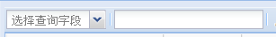在【选择查询字段】框内选择姓名，之后选项框内输入要查询的姓名，按回车键进行查询。
（1）如显示有档案，则进入【健康档案】-【未建档案】模块继续进行查询，找到后点击显示界面右上角【个人】，删除身份证后四位，其他红色字体部分填写完整（可以不是真实信息）后保存即可。然后再返回到【个人健康档案管理】模块，对原有档案进行补充修改。
补录身份证：在【个人健康档案】页面，点击右上角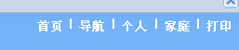【个人】后，即可在出现的界面完成修改。
（2）如果显示无档案，则进入【健康档案】-【未建档案】模块继续进行查询，查到后双击直接建档。
2、新网格地址建立
如果在建档过程中发现已有网格地址中不存在需要的地址，则用WJGLY账号进入系统，在【系统管理】-【网格地址维护】内建立新的网格地址。
例如：需要添加花家地小区102楼12层01户，操作如下图：
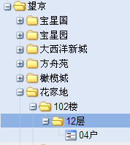
点击到12层后点击【新建】按钮，出现如下界面：

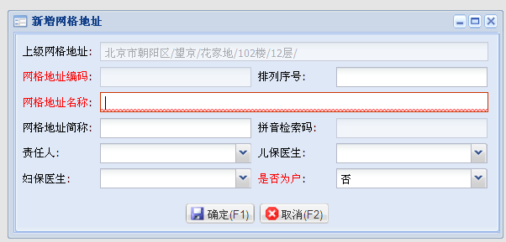
在【网格地址名称】内填写01户（户字必须有），在【是否为户】下拉框中选择【是】（如未选择是，则在此网格地址建立不了家庭档案），点击【确认】保存。
3、\建立高血压、糖尿病档案时，出现所管理的病人不属于自己管辖社区的，在【个人健康档案】页面【责任医生】选择时，选择成自己的名字即可。

